第七单元达标检测卷
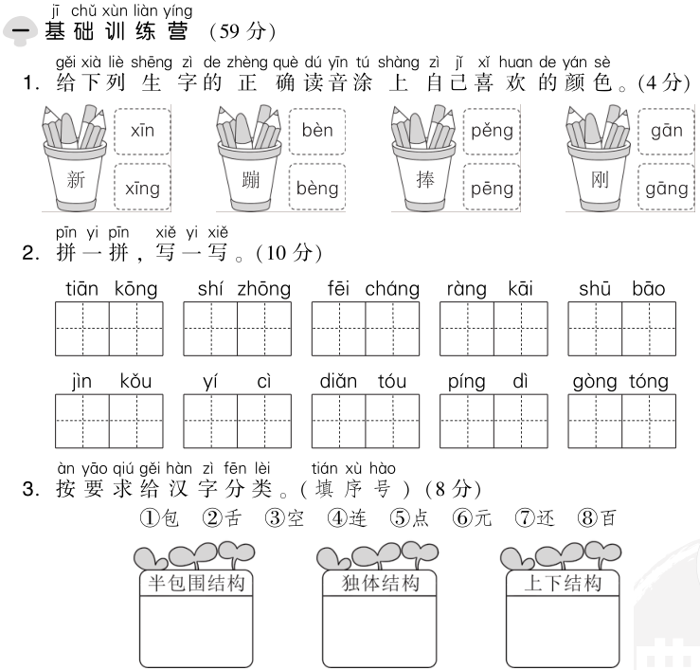
时间：60分钟 满分：100分

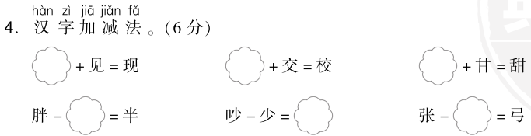

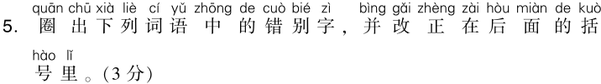
座车( ) 入力( ) 下牛( )
为公室( ) 住来( ) 一分中( )
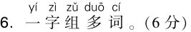
平( ) ( ) ( )
包( ) ( ) ( )
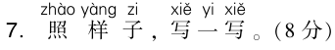
(扛)玉米 ( )西瓜 ( )桃子
又(大)又(红)的桃子
又( )又( )的玉米 又( )又( )的西瓜
安静——安安静静
快乐——( ) 高兴——( )
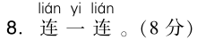
敏而好学 读万卷书 不知则问 读书百遍

行万里路 不耻下问 而义自见 不能则学
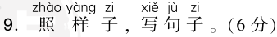
(1)例：要是早一分钟，就能赶上绿灯了。
要是____________________，__________就____________________。
(2)例：元元迟到了，他非常后悔。
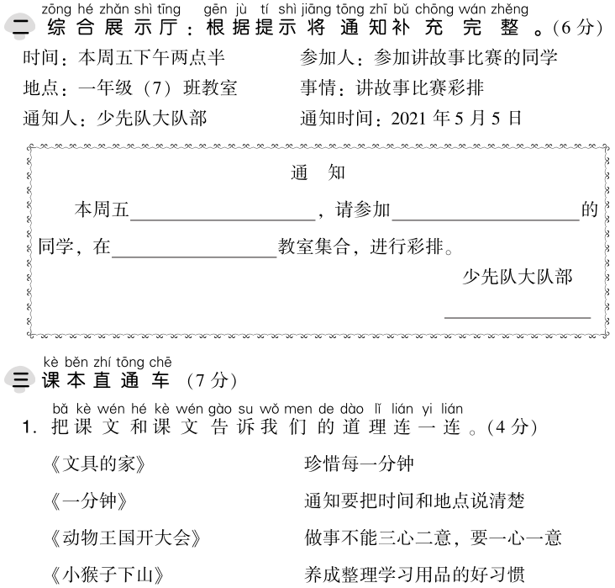
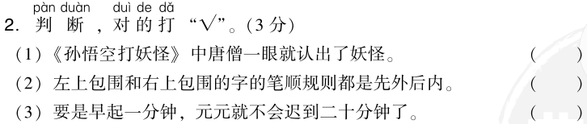
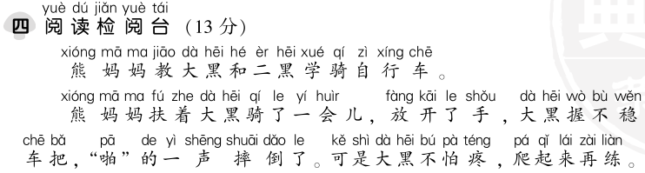
____________________，非常_________________________________。
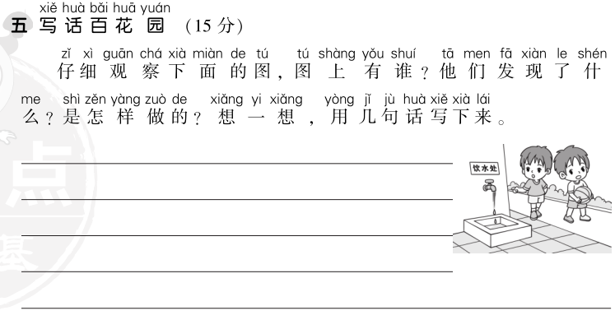
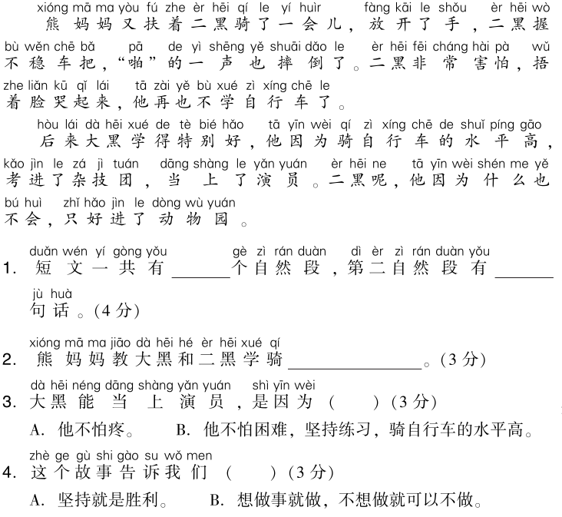
第七单元达标检测卷
一、1.略。 点拨：涂颜色的依次为：xīn bènɡ pěnɡ ɡānɡ
2．天空 时钟 非常 让开 书包 进口 一次
点头 平地 共同
3．半包围结构：①④⑦
独体结构：⑥⑧
上下结构：②③⑤
4．王 木 舌 月 口 长
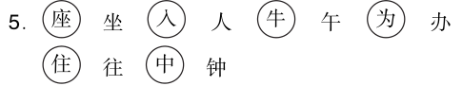
6．示例：平安 平均 平地 书包 包子 面包
7．抱 摘 大 多 大 圆
快快乐乐 高高兴兴
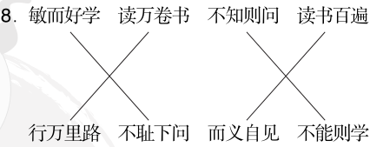
(2)我得奖了 开心
二、下午两点半 讲故事比赛
一年级(7)班 2021年5月5日
三、1.

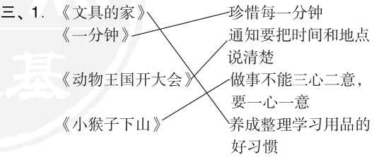

2．(2)√ (3)√
四、1.4 2
2．自行车
3．B 4.A
五、示例：小林和小华打球回来时，发现饮水处的水龙头没有关，水还在哗哗哗地流。他们想：这多浪费水啊！于是，他们走过去，关上了水龙头。

